**衡阳八中2018-2019学年高二上学期六科联赛试题（12月）**

**化学**

**请注意：**时量90分钟 满分100分

相对原子质量：H 1 C 12 N 14 S 32 Cl 35.5 Ca40 Mn 55 Fe 56 Cu 64 Zn 65 O 16 Li 7 Ni 28

一、选择题(本题包括21小题，每小题2分，共42分)

1、下列影响因素中，既能改变化学反应速率，又能改变化学平衡常数的是

A．催化剂 B．浓度 C．温度 D．固体表面积大小

2、在不同情况下测得A(g)＋3B(g) 2C(g)＋ 2D(s)的下列反应速率，其中反应速率最大的是

A．υ(D)=0.01 mol•L-1•s-1 B．υ(C)=0.010 mol•L-1•s-1

C．υ(B)=0.6 mol•L-1•min-1 D．υ(A)=0.2mol•L-1•min-1

3、下列结论错误的是

①微粒半径：K＋>Al3＋>S2－>Cl－ ②氢化物的稳定性：HF>HCl>H2S>PH3>SiH4

③离子的还原性：S2－>Cl－>Br－>I－ ④氧化性： Cl2>S

⑤酸性：H2SO4>H3PO4>H2CO3>HClO ⑥非金属性：O>N>P>Si

⑦金属性：Mg<Ca<K

A．只有① B．①③ C．②④⑤⑥⑦ D．①③⑤

4、下图是通过热化学循环在较低温度下由水或硫化氢分解制备氢气的反应系统原理，下列说法不正确的是

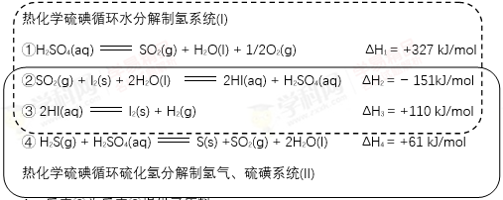

A．反应②为反应③提供了原料[]

B．反应②也是SO2资源利用的方法之一

C．制得等量H2所需能量较少的是系统(I)

D．系统(I)制氢的热化学方程式为H2O(l)=H2(g)+1/2O2(g) ΔH=+286 kJ/mol

5、A2+B2＝2AB的反应历程可以看作如下（△H表示该过程的能量变化）：

Ⅰ．A2＝A+A △H1 Ⅱ．B2＝B+B △H2 Ⅲ．A+B＝AB △H3

则下列说法中正确的是

A． 当△H3+（△H1+△H2）＞0时，该反应是吸热反应

B． 当2△H3+（△H1+△H2）＞0时，该反应是放热反应

C． 当2△H3+（△H1+△H2）＜0时，该反应是放热反应

D． 当△H3+（△H1+△H2）＜0时，该反应是吸热反应

6、通过以下反应可获得新型能源二甲醚(CH3OCH3)。下列说法不正确的是

①C(s)＋H2O(g)=CO(g)＋H2(g)　 ΔH1＝a kJ·mol－1

②CO(g)＋H2O(g)=CO2(g)＋H2(g)　 ΔH2＝b kJ·mol－1

③CO2(g)＋3H2(g)=CH3OH(g)＋H2O(g)　ΔH3＝c kJ·mol－1

④2CH3OH(g)=CH3OCH3(g)＋H2O(g)　 ΔH4＝d kJ·mol－1

A．反应①、②为反应③提供原料气

B．反应③也是CO2资源化利用的方法之一

C．反应CH3OH(g)=1/2CH3OCH3(g)＋1/2H2O(l)的ΔH＝d/2kJ·mol－1

D．反应2CO(g)＋4H2(g)=CH3OCH3(g)＋H2O(g)的ΔH＝(2b＋2c＋d) kJ·mol－1

7、镍钴锰三元材料是近年来开发的一类新型锂离子电池正极材料，具有容量高、循环稳定性好、成本适中等重要优点。镍钴锰三元材料中Ni为主要活泼元素，通常可以表示为：LiNiaCobMncO2，其中a+b+c=1，可简写为LiAO2。放电时总反应为LiAO2 + nC = Li1-xAO2 + LixCn（0<x<1），工作原理如下图所示，则以下说法错误的是

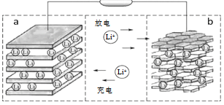

A．放电时Li元素最先失去电子

B．放电时电子从a电极由导线移向b电极

C．充电时的阳极反应式为：LixCn-xe-= nC+xLi+

D．充电时转移1mol电子，理论上阴极材料质量增加7g

8、一种突破传统电池设计理念的镁—锑液态金属储能电池工作原理如下图所示，该电池所用液体密度不同，在重力作用下分为三层，工作时中间层熔融盐的组成及浓度不变。

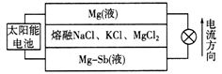

下列说法不正确的是

A．放电时，Mg(液)层的质量减小 B．放电时．正极反应为：Mg2++2e-=Mg

C．该电池充电时，Mg—Sb(液)层发生还原反应 D．该电池充电时，C1-向下层移动

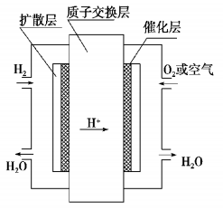

9、2017年9月亮相、2018年上市的奔驰燃料电池汽车GLCF-Cell，其电池采用的是质子交换膜燃料电池，工作原理如下图所示，则下列叙述正确的是

A．H2 作正极

B．正极反应式为O2+4OH-+4e-=2H2O

C．导电微粒在电池内部由负极定向移动至正极

D．总反应式为2H2+O22H2O



10、已知：25 ℃ 时，Ksp[Zn(OH)2]= 1.0×10-18， Ka(HCOOH)= 1.0×10-4。该温度下，下列说法错误的是

A．HCOO－的水解平衡常数为1.0×10-10

B．向 Zn(OH)2 悬浊液中加少量 HCOOH，溶液中 c(Zn2+)增大

C．Zn(OH)2溶于水形成的饱和溶液中，c(Zn2＋)>1.0×10-6 mol/L

D．Zn(OH)2(s) +2HCOOH(aq) Zn2+(aq) +2HCOO－(aq) +2H2O(l)的平衡常数 K= 100

11、常温下，下列溶液中的微粒浓度关系不正确的是

A．pH＝8.3的某酸式盐NaHB的水溶液中：c (Na+) > c (HB－) > c (H2B) > c (B2－)

B．等物质的量浓度的Na2S和NaHS溶液中：c (Na+)＝2c (S2－) + c (HS－)

C．NH4HSO4溶液中滴加NaOH溶液至恰好呈中性：

c (Na+) > c (SO42－) > c (NH4+) > c (OH－)＝c (H+)

D．0.1 mol / L NaH2PO4溶液中：c (Na+)＝c (PO43－) + c (HPO4２－) + c (H2PO4－) + c (H3PO4)

12、室温下，1mol·L-l的某二元酸H2A溶液中，存在的HA-、A2-的物质的量分数随pH变化的关系如图所示，下列说法不正确的是

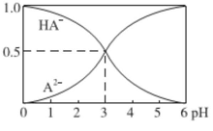

A．H2A的电离方程式为：H2A=H++HA- HA-A2-+H+

B．室温下，电离平衡HA-A2-+H+的平衡常数Ka=10-3

C．等物质的量浓度NaHA和Na2A溶液等体积混合，离子浓

度大小关系为：c(Na+)>c(HA-)>c(A2-)

D．在Na2A溶液中存在c(Na+)=2c(A2-)+2c(HA-)

13、柠檬酸(用H3R表示)是一种高效除垢剂，现用一定浓度的柠檬酸溶液去除水垢，溶液中H3R、H2R-、HR2-、R3-的含量随pH的变化如图所示。下列说法正确的是

A．H3R的第二步电离常数Ka2(H3R)的数量级为10-4

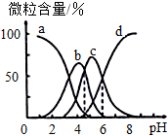

B．pH=6时，c(R3-)=c(HR2-)>c(H+)>c(OH-)

C．Na2HR溶液中HR2-的水解程度大于电离程度

D．pH=4时，c(H+)=c(H2R-)+2c(HR2-)+c(OH-)

14、下列实验操作、现象和结论均正确的是

|  |  |  |  |
| --- | --- | --- | --- |
| 选项 | 实验操作 | 现象 | 结论 |
| A | 等体积pH=2的HX和HY两种酸分别与足量的铁反应，用排水法收集气体 | HX放出的氢气多且反应速率快 | 酸的强弱：HX＜HY |
| B | 向2 mL 0.1 mol/L Na2S溶液中滴2滴0.1 mol/L ZnSO4溶液；再滴2滴0.1 mol/L CuSO4 | 先生成白色沉淀，后生成黑色沉淀 | 溶度积(Ksp)：  ZnS>CuS |
| C | 向FeCl3和KSCN混合溶液中，加入少量KCl的固体 | 溶液颜色变浅 | FeCl3+3KSCN  Fe(SCN)3 +3KCl平衡向逆反应方向移动 |
| D | 常温下，用pH计分别测定饱和NaA溶液和饱和NaB溶液的pH | pH：NaA＞NaB | 常温下酸性：HA﹤HB |

15、一个密闭容器，中间有一可自由滑动的隔板（厚度不计）将容器分成两部分，当左边充入1mol N2，右边充入CO和CO2的混合气体共8g时，隔板处于如图位置（保持温度不变），下列说法正确的是

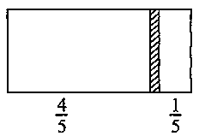

A． 右边CO与CO2分子数之比为1:3

B． 右侧CO的质量为2.75g

C． 若改变右边CO和CO2的充入量而使隔板处于离右端1/6处，保持温度不变，则前后两次充入容器内的气体压强之比为5：3

D． 右侧气体密度是相同条件下氢气密度的16倍

16、在3个体积均为1 L的恒容密闭容器中发生反应：SO2(g)＋2NO(g) 2NO2(g)＋S(s)。改变容器I的反应温度，平衡时c( NO2)与温度的关系如下图所示。下列说法正确的是

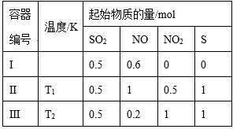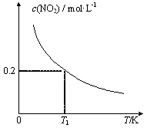

A．该反应的ΔH<0

B．T1时，该反应的平衡常数为1/16

C．容器Ⅰ与容器Ⅱ均在T1时达到平衡，总压强之比小于1:2

D．若T2<T1，达到平衡时，容器Ⅲ中NO的体积分数大于40%

17、下列有关滴定操作的说法正确的是

A．用25mL滴定管进行中和滴定时，用去标准液的体积为21.7mL

B．用标准的KOH溶液滴定未知浓度的盐酸，洗净碱式滴定管后直接取标准KOH溶液进行滴定，则测定结果偏高

C．用标准的KOH溶液滴定未知浓度的盐酸，配制标准溶液的固体KOH中含有NaOH杂质，则测定结果偏高

D．用未知浓度的盐酸滴定标准的KOH溶液时，若读取读数时，滴定前仰视，滴定到终点后俯视，会导致测定结果偏低

18、在一密闭容器中，进行以下可逆反应

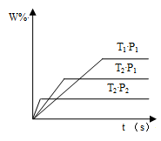

O(g) +P(g) W (g) + 2T(?)，



在不同条件下W的百分含量的变化情况如图，则该反应

A．正反应放热，T是固体

B．正反应放热，T是气体

C．正反应吸热，T是气体

D．正反应放热，T是固体或气体

19、向湿法炼锌的电解液中同时加入Cu和CuSO4，可生成CuCl沉淀除去Cl—，降低对电解的影响，反应原理如下：

Cu(s)+Cu2+(aq) 2Cu+(aq) Δ*H*1＝*a* kJ·mol-1

Cl—(aq)+Cu+(aq) CuCl(s) Δ*H*2＝*b* kJ·mol-1

实验测得电解液pH对溶液中残留*c*(Cl—)的影响如图所示。下列说法正确的是

A． 向电解液中加入稀硫酸，有利于Cl-的去除

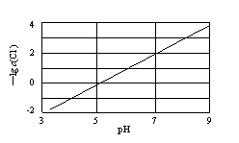

B． 溶液pH越大，*K*sp(CuCl)增大

C． 反应达到平衡增大*c*(Cu2+)，*c*(Cl—)减小

D．1/2 Cu(s)+ 1/2 Cu2+(aq)+Cl—(aq) CuCl(s) Δ*H*＝(a+2b)kJ·mol-1

20、已知悬浊液中存在平衡：Ca(OH)2(s) Ca2+(aq)+2OH-(aq) △H<0，下列有关该平衡体系的说法正确的是

①升高温度，平衡逆向移动

②温度一定时，溶液中c（Ca2+）•c2（OH-）为定值

③向溶液中加入少量碳酸钠粉末能增大c（Ca2+）

④恒温下，向饱和溶液中加入CaO，溶液的pH升高

⑤给溶液加热，溶液的pH升高

⑥向溶液中加入少量NaOH固体，Ca（OH）2 固体质量不变

⑦向溶液中加入Na2CO3溶液，其中固体质量增加

A．①②⑦ B．①②⑦⑧ C．③④⑤⑦ D．①③⑦⑧

21、常温下，HX溶液、HY溶液、HY和NaY的混合溶液，分别加水稀释，稀释后溶液的pH随浓度的变化如图所示，下列叙述正确的是

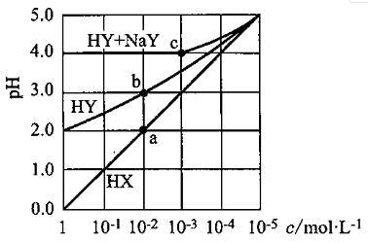

A．HX、HY均为一元强酸

B．溶液中水的电离程度：a = b < c

C．常温下，HY的电离常数Ka约为1.0×10-4

D．c点溶液：c(Na+)>c(Y-)>c(HY) >c(H+)>c(OH-)

二、非选择题(本题包括4小题，每空2分，共58分)

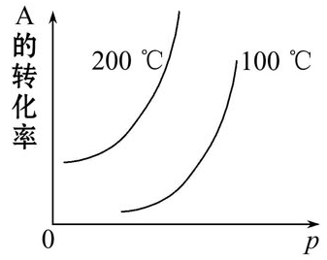

22、（8分）对于可逆反应：mA(g)+nB(g) pC(g)+qD(g)



(m、n、p、q均为化学计量数)，根据图示曲线回答：

（1）正反应是___热反应。

（2）m+n___p+q(填“＞”“＜”或“=”)。

（3）若将纵坐标Ａ的转化率换成A在平衡混合物中的质量分数，则逆反应是____热反应，m+n___p+q(填“＞”“＜”或“=”)。

23、（18分）某化学小组用下列装置制取收集纯净的氯气，并研究其性质。请回答下列问题。

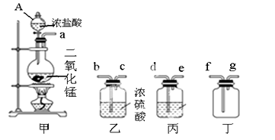

（1）装置甲中仪器A的名称是 ，丙中应装的溶液是 ，甲装置中发生反应的离子方程式为 。制取收集纯净氯气的装置接口连接顺序是a→ →g(补充完整）。

（2）制备反应会因盐酸浓度下降而停止，为测定反应残余液中盐酸的浓度，探究小组同学提出下列实验方案：

I方案：与足量AgNO3溶液反应，称量生成的AgCl质量。

Ⅱ方案：采用酸碱中和滴定法测定。

Ⅲ方案：与已知量CaCO3（过量）反应，称量剩余的CaCO3质量。

继而进行下列判断和实验：

①判定I方案不可行，理由是 ；

②进行Ⅱ方案实验：准确量取残余清液稀释一定倍数后作为试样。

a.量取试样20.00mL于锥形瓶中，若锥形瓶中存有少量水，对实验结果是否有影响？_____。填“是”或“否”）用0.10 mol•L-1NaOH标准溶液滴定，消耗NaOH标准溶液的体积如图所示，其读数为_____ mL。



b．平行滴定后获得实验结果。

③判断Ⅲ方案的实验结果___________（填“偏大”、“偏小”或“准确”）。[已知：Ksp（CaCO3）＝2.8×10-9、Ksp（MnCO3）＝2.3×10-11

（3）某同学认为上述方案存在明显的缺陷，请指出 。

24、（18分）研究NO2、NO、SO2 、CO等大气污染气体的处理具有重要意义。

(1)已知：CO可将部分氮的氧化物还原为N2。

反应I：2CO(g)+2NO(g) N2(g)+2CO2(g) △H=-746kJ.mol-1

反应II：4CO(g)+2NO2(g) N2(g)+4CO2(g) △H=-1200kJ.mol-1

则反应NO2(g)+CO(g) CO2(g)+NO(g)的△H=______kJ/mol。

(2)一定条件下，将NO2与CO以体积比1:2置于密闭容器中发生反应II，下列能说明反应达到平衡状态的是________。

A.体系压强保持不变 B.容器中气体密度保持不变

C.混合气体颜色保持不变 D.每消耗2molNO2的同时生成1molN2

(3)温度为T、容积为10L的恒容密闭容器中，充入1molCO和0.5 mol SO2发生反应：

2CO(g)+SO2(g) 2CO2(g)+S(g)

实验测得生成的CO2体积分数(φ) 随着时间的变化曲线如图所示：

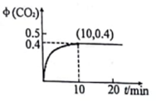

①达到平衡状态时，SO2的转化率为 ，该温度下反应的平衡常数K= 。

②其它条件保持不变，再向上述平衡体系中充入SO2(g)、CO(g)、S(g)、CO2(g)各0.2mol，此时v(正)___v(逆) (填“>”“<”或“=”)。

(4)SCR法是工业上消除氦氧化物的常用方法，反应原理为

4NH3(g)+4NO(g)+O2(g) 4N2(g)+6H2O(g) △H<0

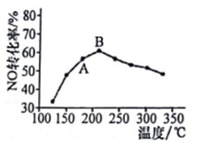

在催化剂作用下，NO转化率与温度的关系如图所示：

图中A点处NO的转化率 (填“可能是”、“一定是 ”或“一定不是”)该温度下的平衡转化率；B点之后，NO转化率降低的原因可能是________。

A．平衡常数变大 B．副反应增多

C．催化剂活性降低 D．反应活化能增大

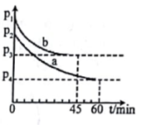

(5)2SO2(g)+O2(g) 2SO3(g) △H=-198kJ.mol-l 是制备硫酸的重要反应。在VL恒容密闭容器中充入2molSO2和1molO2,在不同条件下进行反应，反应体系总压强随时间的变化如图所示。a和b平衡时，SO3体积分数较大的是_______； 判断的依据是________。

25、（14分）硫酸锌可作为食品锌强化剂的原料。工业上常用菱锌矿生产硫酸锌，菱锌矿的主要成分是ZnCO3，并含少量的Fe2O3、FeCO3、MgO、CaO等，生产工艺流程图如下：

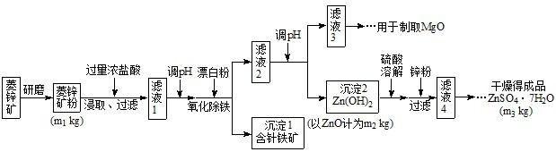

（1）将菱锌矿研磨成粉的目的是 。

（2）写出Fe3+水解的离子方程式 。

（3）根据下表数据，调节“滤液2”的pH时，理论上可选用的最大区间为__________。

|  |  |  |  |  |
| --- | --- | --- | --- | --- |
| 沉淀化学式 | Mg(OH)2 | Zn(OH)2 | MgCO3 | CaCO3 |
| 开始沉淀的pH | 10.4 | 6.4 |  |  |
| 沉淀完全的pH | 12.4 | 8.0 |  |  |
| 开始溶解的pH |  | 10.5 |  |  |
| Ksp | 5.6×10-12 |  | 6.8×10-6 | 2.8×10-9 |

（4）工业上从“滤液3”制取MgO过程中，合适的反应物是________选填序号。

A、大理石粉 B、石灰乳 C、纯碱溶液 D、氨水

（5）“滤液4”之后的操作依次为 、 、过滤，洗涤，干燥。

（6）分析图中数据，菱锌矿粉中ZnCO3的质量分数不低于__________用代数式表示。

**衡阳市八中高二六科联赛**

**化学答案**

|  |  |  |  |  |  |  |  |  |  |  |  |
| --- | --- | --- | --- | --- | --- | --- | --- | --- | --- | --- | --- |
| 题号 | 1 | 2 | 3 | 4 | 5 | 6 | 7 | 8 | 9 | 10 | 11 |
| 答案 | C | B | B | C | C | C | A | C | C | C | B |
| 题号 | 12 | 13 | 14 | 15 | 16 | 17 | 18 | 19 | 20 | 21 |  |
| 答案 | C | B | A | D | A | B | B | C | A | C |  |

22、（8分）

（1）吸 （2）＞ （3）吸 （4）＜

23、（18分）

（1）分液漏斗 饱和NaCl溶液

MnO2＋4H++2Cl-Mn2+＋Cl2↑＋2H2O debcf



（2）残余液中的MnCl2 也会与AgNO3反应形成沉淀 否 22.60 偏小

（3）没有尾气处理装置

24、（18分）

（1） -227 （2）AC （3）60% 3.375 >

（4）一定不是 BC

（5）a

b起始压强大于a,说明其温度高于a，而该反应是放热反应，温度升高，平衡逆向移动，SO3体积分数减小

25、（14分）

（1）增大反应物接触面积或增大反应速率或使反应更充分

（2）Fe3++3H2O Fe(OH)3+3H+

（3）8.0≤pH<10.4

（4）BD

（5）蒸发浓缩，冷却结晶

（6）125m2/99m1

欢迎访问“高中试卷网”——http://sj.fjjy.org